HƯỚNG DẪN TRUY CẬP VÀ SỬ DỤNG CỔNG THÔNG TIN ĐÀO TẠO SAU ĐẠI HỌC

Bước 1: Học viên truy cập vào địa chỉ đăng nhập tại link: https://tinyurl.com/saudaihocvnu
Đây là giao diện khi đăng nhập.
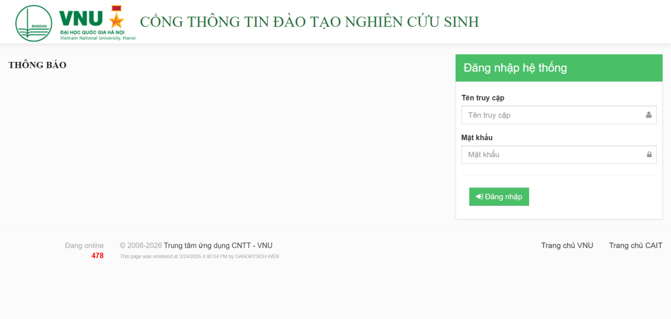
Học viên điền thông tin bao gồm TÊN TRUY CẬP và MẬT KHẨU như Phòng Đào tạo và Người học đã cung cấp (Tài khoản và Password mặc định là Mã người học, ví dụ 26045001)
Bước 2: Sau khi đăng nhập học viên có thể sử dụng các chức năng chính của hệ thống, bao gồm:
- CẬP NHẬT HỒ SƠ HỌC VIÊN/NCS
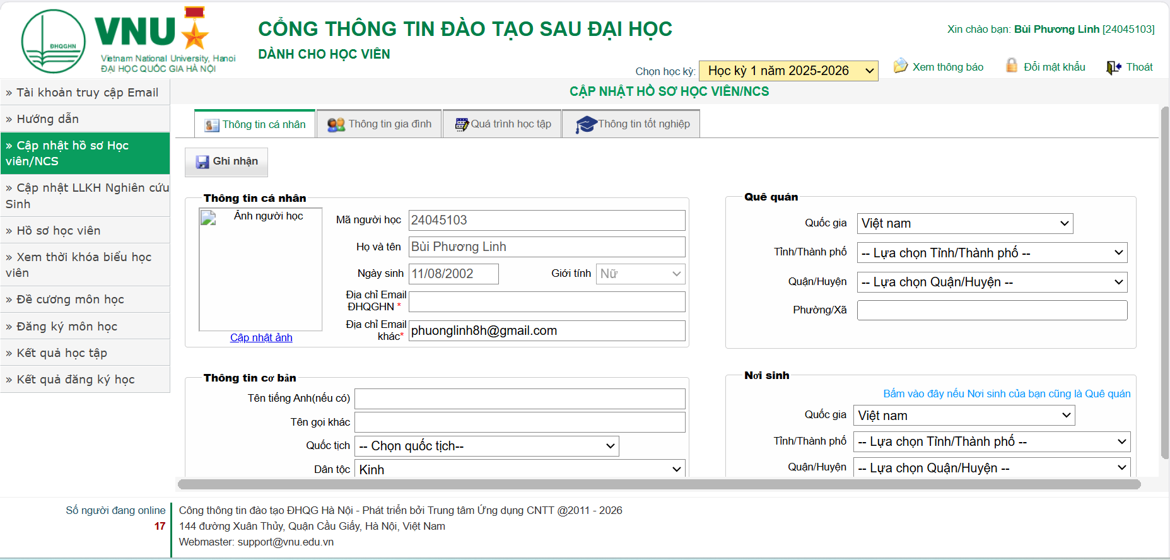

Học viên cập nhật 3 danh mục thông tin bao gồm: THÔNG TIN CÁ NHÂN, THÔNG TIN GIA ĐÌNH và QUÁ TRÌNH HỌC TẬP
Sau khi hoàn thành từng danh mục, học viên nhấp chọn “Ghi nhận” trước khi chuyển sang thao tác khác
- CẬP NHẬT LLKH (LÝ LỊCH KHOA HỌC) NGHIÊN CỨU SINH
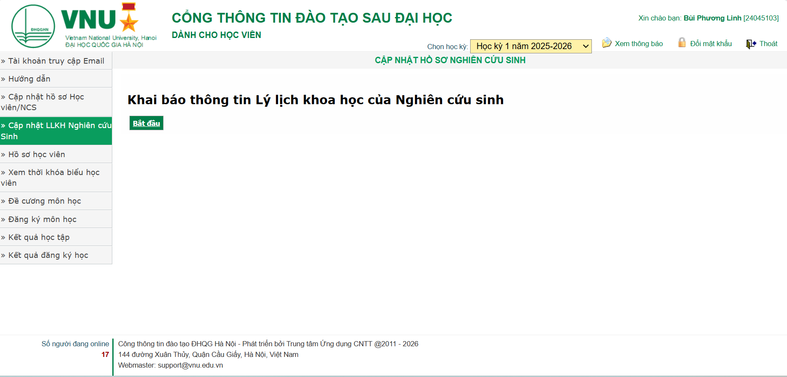

Nghiên cứu sinh nhấp chuột chọn “BẮT ĐẦU” để chuyển sang chuyên trang dành riêng cho nghiên cứu sinh để tiếp tục thao tác
- HỒ SƠ HỌC VIÊN
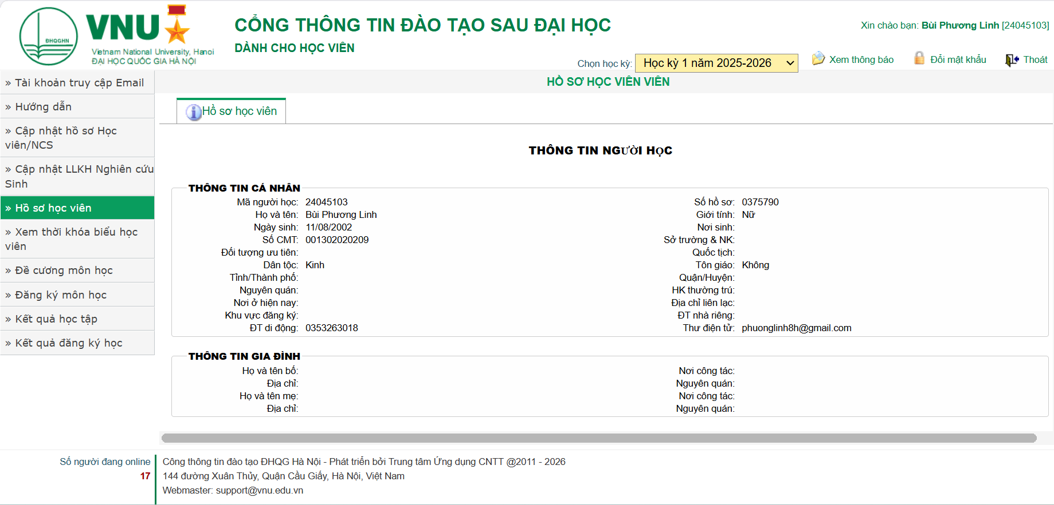

Học viên kiểm tra thông tin học viên. Nếu có sai sót, vui lòng báo lại cho chuyên viên phụ trách
- XEM THỜI KHÓA BIỂU HỌC VIÊN
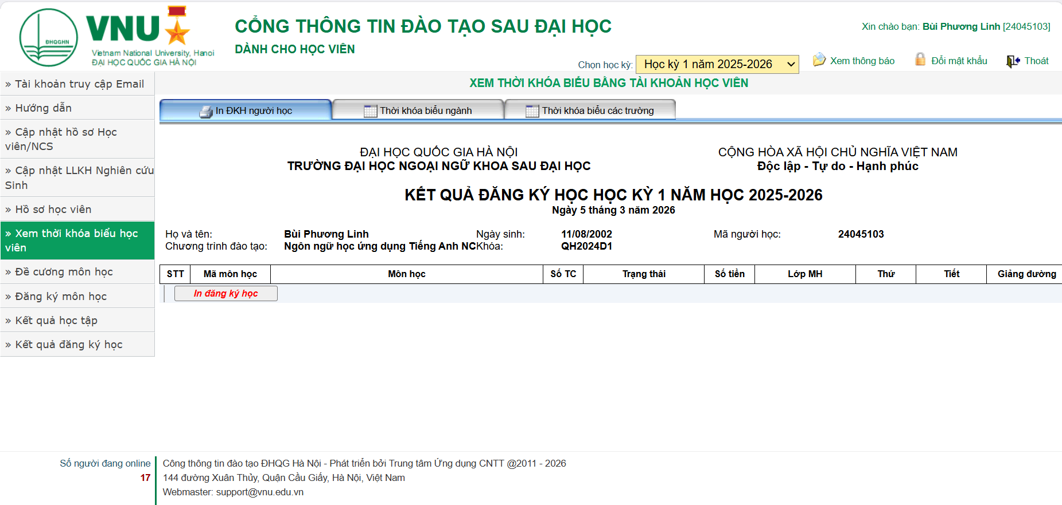

- IN ĐKH NGƯỜI HỌC (In đăng ký học người học): Học viên kiểm tra thông tin và nhấn “In đăng ký học” nếu có nhu cầu in bản cứng
- THỜI KHÓA BIỂU NGÀNH: Học viên chọn thứ, môn học, phòng học, tiết bắt đầu, tiết kết thúc và chọn TÌM KIẾM
- ĐỀ CƯƠNG MÔN HỌC
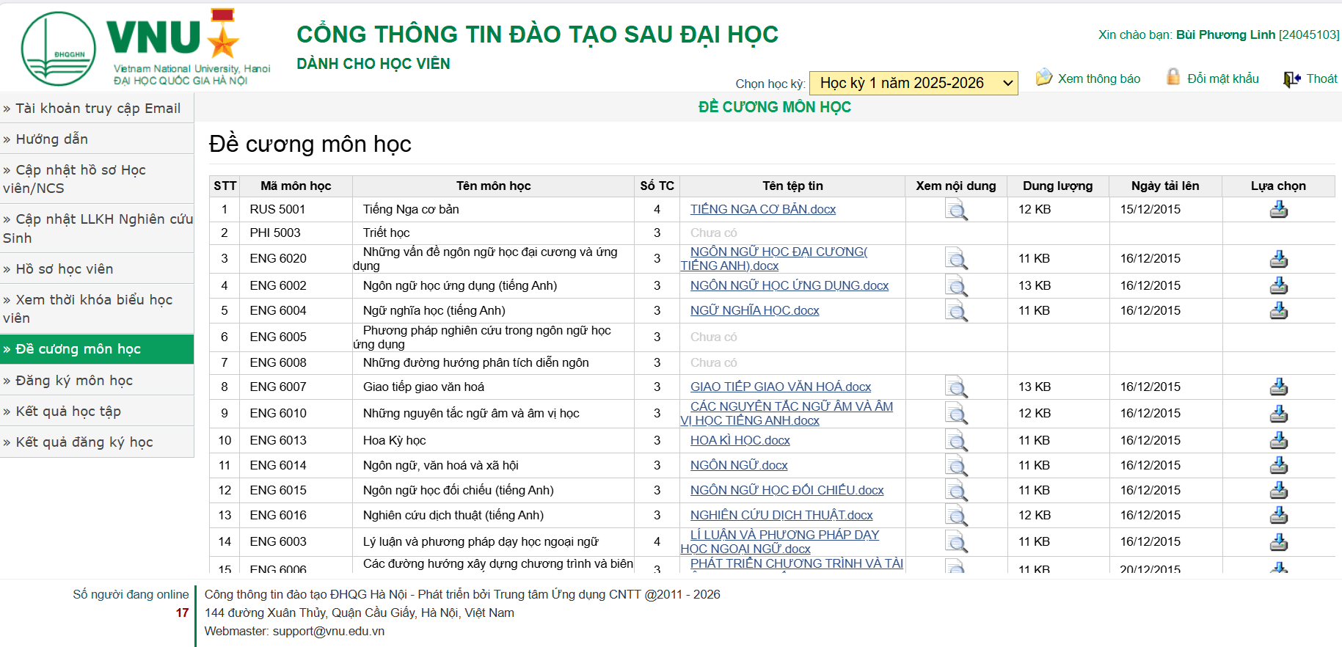

Học viên tra cứu tên môn học và tải xuống tài liệu đề cương tại mục “TÊN TỆP TIN” tương ứng với môn học
- ĐĂNG KÝ MÔN HỌC
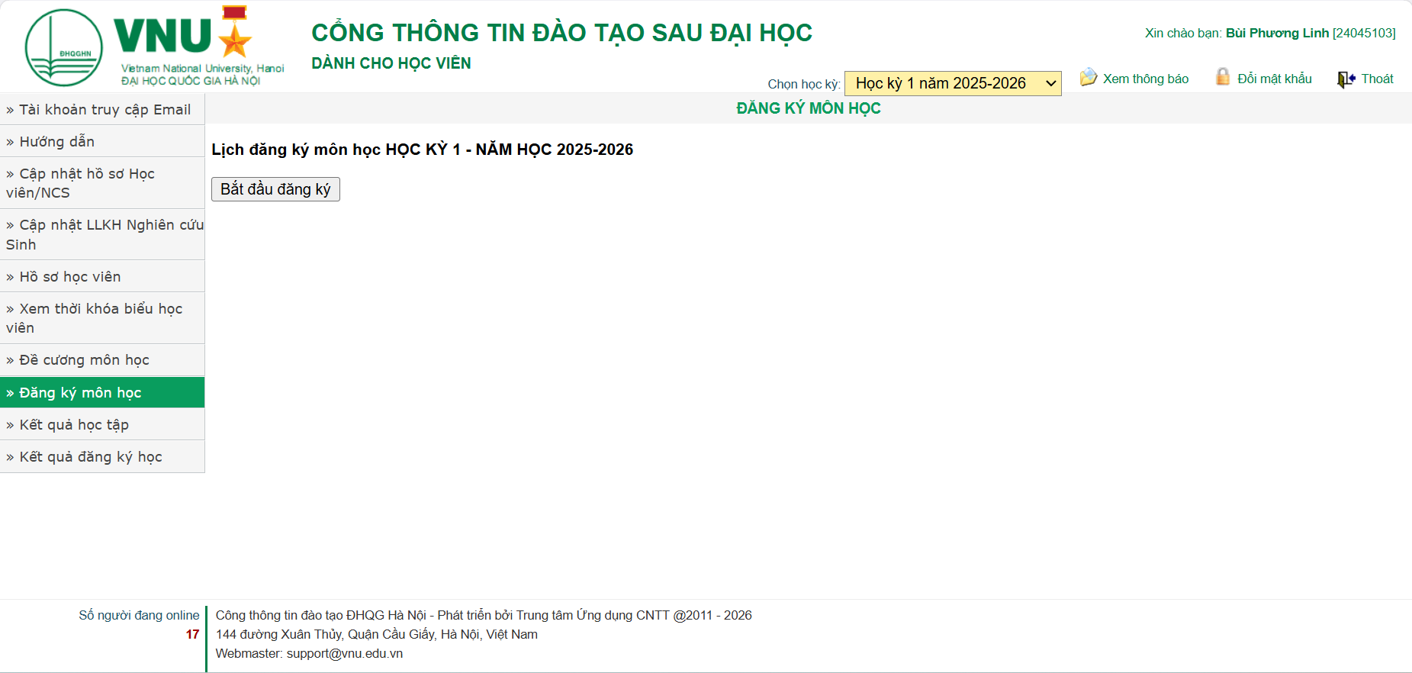
Học viên nhấp chọn “BẮT ĐẦU ĐĂNG KÝ” và làm theo những thao tác do chuyên viên phụ trách hướng dẫn
- KẾT QUẢ HỌC TẬP
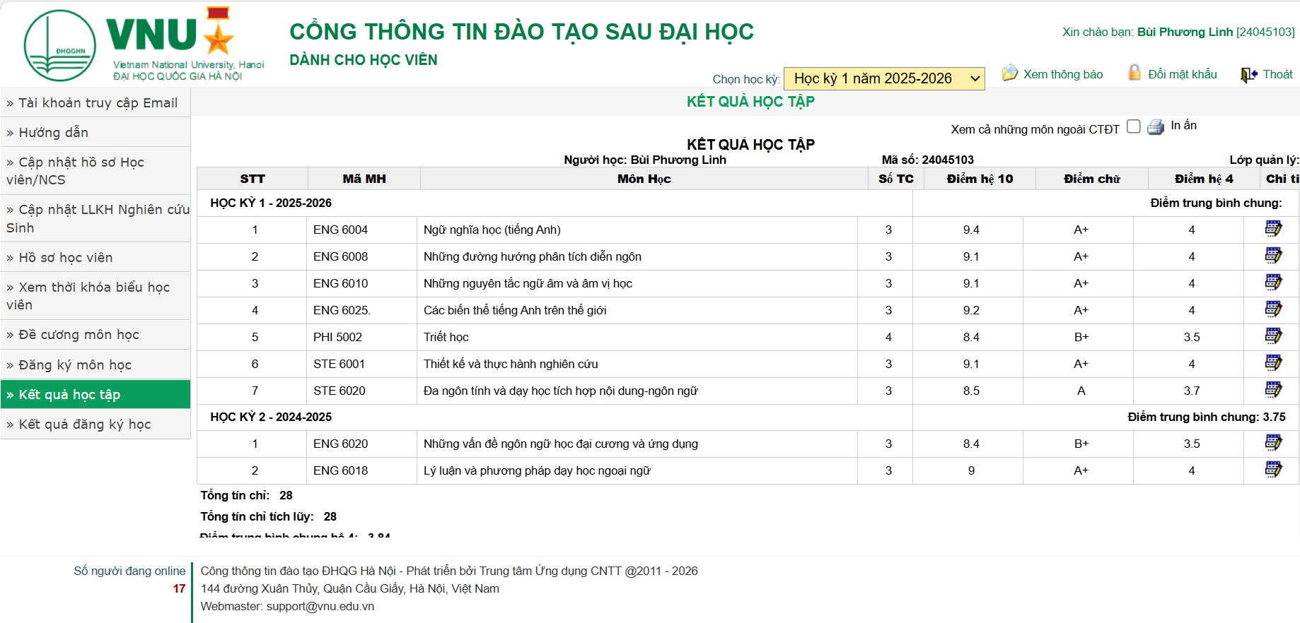

Học viên tra cứu kết quả học tập bao gồm những thông tin: Mã môn học, môn học, số tín chỉ, điểm hệ 10, điểm chữ, điểm hệ 4.
Tổng tín chỉ tích lũy và Điểm trung bình hệ 4 được hiển thị cuối trang tra cứu. Nếu có nhu cầu sử dụng bản cứng, học viện chọn “IN ẤN” tại góc phải phía trên cửa sổ trang web.
- KẾT QUẢ ĐĂNG KÝ HỌC
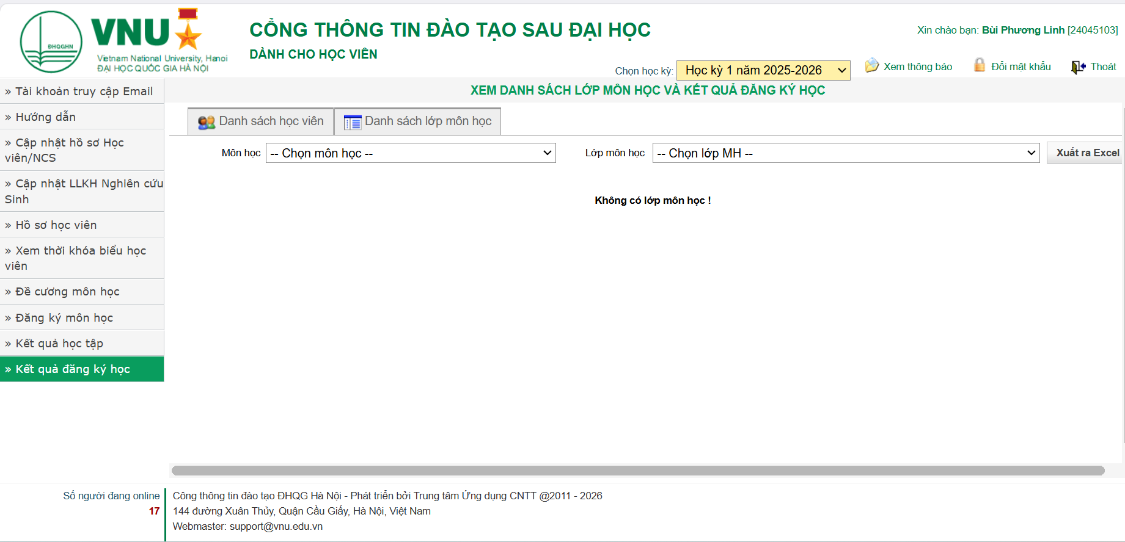

Học viên tra cứu kết quả đăng ký môn học trong mục DANH SÁCH HỌC VIÊN hoặc DANH SÁCH LỚP MÔN HỌC. Học viên nhấp chọn “Xuất ra Excel” nếu có nhu cầu sử dụng file danh sách.

Việc hỗ trợ tài khoản do Bộ phận CNTT của Trường Đại học Ngoại ngữ phụ trách.

Mọi người có thể điền các thông tin theo Link hỗ trợ reset mật khẩu email vnu và MS Teams: https://bit.ly/ulissupportemail

Các học viên lưu ý. Khi sử dụng tài khoản msv@ulis.vnu.edu.vn của Offfice 365 thì sẽ sử dụng được các tính năng trong office nhé. Tuy nhiên, các học viên sẽ KHÔNG sử dụng được các phần mềm Office (Word, PowerPoint, Excel) offline. Dùng trực tuyến thì sẽ không có vấn đề gì.

Ngoài ra các em tham khảo thêm hướng dẫn sau:

- Sử dụng mail VNU: https://www.shorturl.at/shortener.php
- Sử dụng mail O365 ULIS: https://tinyurl.com/sudungofffice365

